***Администрация Козульсого района***

***Отдел по имуществу и земельным отношениям***

**662050, Красноярский край, Козульский район, пгт. Козулька, ул. Советская, 59, каб. 2-08, тел. +7-391-54-4-15-08**

[**http://admkozulka.ru/**](http://admkozulka.ru/)

|  |
| --- |
| ч.1 ст.8.6 КоАП РФ  Самовольное снятие или перемещение плодородного слоя почвы -  влечет наложение административного штрафа  -на граждан в размере от одной тысячи до трех тысяч рублей;  -на должностных лиц - от пяти тысяч до десяти тысяч рублей;  -на юридических лиц - от тридцати тысяч до пятидесяти тысяч рублей.  ч.2 ст.8.6 КоАП РФ  Уничтожение плодородного слоя почвы, а равно порча земель -  влечет наложение административного штрафа  -на граждан в размере от трех тысяч до пяти тысяч рублей;  -на должностных лиц - от десяти тысяч до тридцати тысяч рублей;  -на лиц, осуществляющих предпринимательскую деятельность без образования юридического лица, - от двадцати тысяч до сорока тысяч рублей или административное приостановление деятельности на срок до девяноста суток;  -на юридических лиц - от сорока тысяч до восьмидесяти тысяч рублей или административное приостановление деятельности на срок до девяноста суток.  ч. 2 ст8.7 КоАП РФ  Невыполнение установленных требований и обязательных мероприятий по улучшению, защите земель и охране почв-  влечет наложение административного штрафа:  -на граждан в размере от двадцати тысяч до пятидесяти тысяч рублей;  -на должностных лиц - от пятидесяти тысяч до ста тысяч рублей;  -на юридических лиц - от четырехсот тысяч до семисот тысяч рублей.  ч.2 ст.8.8 КоАП РФ  Неиспользование земельного участка из земель сельскохозяйственного назначения, для ведения сельскохозяйственного производства или осуществления иной связанной с сельскохозяйственным производством деятельности в течение срока, установленного Федеральным [законом](consultantplus://offline/ref=AB30609A62560A260F2C256CF86E56DE6F6F5BBED6A47E44B8B57E7218FB2145817D8A5C7A095F49C9D1FAAF66q8r3C) от 24.07.2002г. № 101-ФЗ –  влечет наложение административного штрафа:  -на граждан в размере от 0,3 до 0,5 процента кадастровой стоимости земельного участка, но не менее трех тысяч рублей;  -на должностных лиц - от 0,5 до 1,5 процента кадастровой стоимости земельного участка, но не менее пятидесяти тысяч рублей;  -на юридических лиц - от 2 до 10 процентов кадастровой стоимости земельного участка, но не менее двухсот тысяч рублей |

ч.1 ст.8.6 КоАП РФ

Самовольное снятие или перемещение плодородного слоя почвы -

влечет наложение административного штрафа

-на граждан в размере от одной тысячи до трех тысяч рублей;

-на должностных лиц - от пяти тысяч до десяти тысяч рублей;

-на юридических лиц - от тридцати тысяч до пятидесяти тысяч рублей.

ч.2 ст.8.6 КоАП РФ

Уничтожение плодородного слоя почвы, а равно порча земель -

влечет наложение административного штрафа

-на граждан в размере от трех тысяч до пяти тысяч рублей;

-на должностных лиц - от десяти тысяч до тридцати тысяч рублей;

-на лиц, осуществляющих предпринимательскую деятельность без образования юридического лица, - от двадцати тысяч до сорока тысяч рублей или административное приостановление деятельности на срок до девяноста суток;

-на юридических лиц - от сорока тысяч до восьмидесяти тысяч рублей или административное приостановление деятельности на срок до девяноста суток.

ч. 2 ст8.7 КоАП РФ

Невыполнение установленных требований и обязательных мероприятий по улучшению, защите земель и охране почв-

влечет наложение административного штрафа:

-на граждан в размере от двадцати тысяч до пятидесяти тысяч рублей;

-на должностных лиц - от пятидесяти тысяч до ста тысяч рублей;

-на юридических лиц - от четырехсот тысяч до семисот тысяч рублей.

ч.2 ст.8.8 КоАП РФ

Неиспользование земельного участка из земель сельскохозяйственного назначения, для ведения сельскохозяйственного производства или осуществления иной связанной с сельскохозяйственным производством деятельности в течение срока, установленного Федеральным [законом](consultantplus://offline/ref=AB30609A62560A260F2C256CF86E56DE6F6F5BBED6A47E44B8B57E7218FB2145817D8A5C7A095F49C9D1FAAF66q8r3C) от 24.07.2002г. № 101-ФЗ –

влечет наложение административного штрафа:

-на граждан в размере от 0,3 до 0,5 процента кадастровой стоимости земельного участка, но не менее трех тысяч рублей;

-на должностных лиц - от 0,5 до 1,5 процента кадастровой стоимости земельного участка, но не менее пятидесяти тысяч рублей;

-на юридических лиц - от 2 до 10 процентов кадастровой стоимости земельного участка, но не менее двухсот тысяч рублей

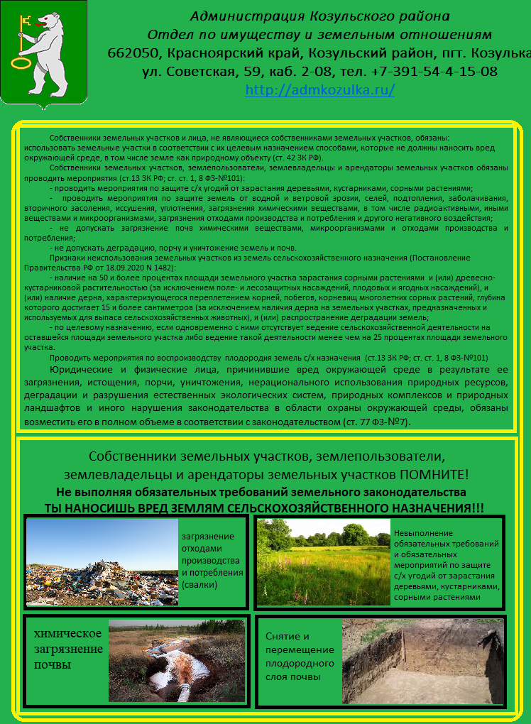

Памятка землепользователя  
Законодательством Российской Федерации закреплены пять основных форм  
ответственности за нарушения земельного законодательства: уголовная,  
административная, дисциплинарная, гражданско-правовая, земельно-правовая.  
Каждая из этих правовых форм ответственности применяется за совершение  
соответствующего правонарушения: дисциплинарного проступка,  
административного проступка, уголовного преступления, гражданско-правового  
нарушения.  
Каждому виду правонарушения соответствует своя юридическая  
ответственность, что прямо указывается в ст. 74 Земельного Кодекса Российской  
Федерации (далее – ЗК РФ) - административная и уголовная ответственность за  
земельные правонарушения; ст. 75 - дисциплинарная ответственность за земельные  
правонарушения; ст. 76 содержит определение порядка возмещения вреда,  
причиненного земельными правонарушениями. Как уже можно было заметить, эти  
статьи ЗК РФ отсылают за разъяснениями к другим нормативным источникам.  
Уголовная ответственность предусмотрена за регистрацию заведомо  
незаконных сделок с землей, искажение сведений государственного кадастра  
недвижимости, а равно умышленное занижение размеров платежей за землю, если  
эти деяния совершены из корыстной или иной личной заинтересованности  
должностным лицом с использованием своего служебного положения (ст. 170  
Уголовного Кодекса Российской Федерации (далее - УК РФ), а также за отравление,  
загрязнение или иную порчу земли вредными продуктами хозяйственной или иной  
деятельности вследствие нарушения правил обращения с удобрениями,  
стимуляторами роста растений, ядохимикатами и иными опасными химическими  
или биологическими веществами при их хранении, использовании и  
транспортировке, повлекшие причинение вреда здоровью человека или  
окружающей среде (ст. 254 УК РФ).  
Административная ответственность за нарушение земельного  
законодательства предусматривается в следующих случаях.  
Государственный земельный надзор за соблюдением земельного  
законодательства на территории Ростовской области осуществляется  
государственными инспекторами по использованию и охране земель Управления  
Росреестра по Ростовской области, Россельхознадзором, Росприроднадзором а  
также муниципальными инспекторами в форме проверок выполнения  
юридическими лицами или индивидуальными предпринимателями, физическими  
лицами, а также должностными лицами обязательных требований, установленных  
федеральными законами или принимаемых в соответствии с иными нормативноправовыми актами, в установленной сфере деятельности.  
Независимо от того, проводит ли госземинспектор плановую проверку или  
выезжает по жалобе, закон дает ему право совершать ряд правовых действий:  
проверку законности оснований пользования земельным участком; обследование  
фактического состояния использования или неиспользования данного объекта;  
проверку его использования в соответствии с его целевым назначением и в  
соответствии с правовым положением субъекта.  
Для доказательства законности пользования Вами земельного участка Вы или  
Ваш представитель, полномочия которого могут подтверждаться учредительными  
документами (для юридических лиц), доверенностью, ордером адвоката для всех  
лиц, можете представить госземинспектору один из следующих документов:  
постановление об отводе земельного участка; договоры: купли-продажи, аренды,  
субаренды, безвозмездного срочного пользования земельным участком;  
свидетельства: о праве на наследство, праве пожизненного наследуемого владения,  
праве постоянного (бессрочного) пользования земельным участком. В случае если  
земельный участок принадлежит Вам на праве собственности и это право возникло  
после 01.01.1999 г., Вы должны предъявить инспектору свидетельство,  
подтверждающее факт государственной регистрации права собственности.  
Госземинспектор единолично или совместно с комиссией должен проверить  
объект, выполнить необходимые работы, в состав которых могут входить натурные  
измерения, опрос граждан и должностных лиц, получение объяснений. Для этого у  
госземинспектора есть право беспрепятственно посещать и обследовать земельные  
участки, безвозмездно получать сведения и материалы, обращаться в ОВД за  
содействием в предотвращении или пресечении действий, препятствующих  
осуществлению инспекторами законной деятельности, а также в установлении  
личности граждан, виновных в нарушении земельного законодательства.  
Все этапы работы госземинспектора должны быть отражены в  
соответствующих документах, например, по результатам проведенной проверки  
составляется акт проверки соблюдения земельного законодательства (далее - акт). В  
акте делается запись о наличии или отсутствии нарушений земельного  
законодательства на проверяемом земельном участке.  
В случае выявления нарушений земельного законодательства,  
госземинспектор, одновременно с актом, должен вручить предписание об  
устранении нарушений лицу, в отношении которого проводилась проверка с  
установлением срока устранения нарушения. По окончанию указанного в  
представлении срока, инспектор обязан провести повторную проверку исполнения  
выданного предписания.  
В случае выявления в результате проверки административного  
правонарушения госземинспектор должен составить протокол.  
Статья 7.1 Кодекса об административных правонарушениях Российской  
Федерации (далее – КоАП РФ) предусматривает ответственность за самовольное  
занятие земельного участка или использование земельного участка без  
оформленных в установленном порядке правоустанавливающих документов на  
землю, а в случае необходимости - без документов, разрешающих осуществление  
хозяйственной деятельности.  
Часть 1 статьи 7.2 КоАП РФ предусматривает ответственность за уничтожение  
межевых знаков границ земельных участков.  
В соответствии со статьей 42 ЗК РФ именно в обязанности собственников и  
пользователей земельных участков входит сохранять межевые, геодезические и  
другие специальные знаки, установленные на земельных участках в соответствии с  
законодательством, а также использовать земельный участок в соответствии  
целевым назначением и видом разрешенного использования.  
Статья 7.10 КоАП РФ предусматривает ответственность в части самовольной  
переуступки права пользования землей, а равно самовольного обмена земельного  
участка.  
Статья 8.8 КоАП РФ предусматривает ответственность за использование  
земельного участка не по целевому назначению в соответствии с его  
принадлежностью к той или иной категории земель и разрешенным использованием  
или неиспользование земельного участка, предназначенного для  
сельскохозяйственного производства либо жилищного или иного строительства, в  
указанных целях в течение срока, установленного федеральным законом.  
Невыполнение или несвоевременное выполнение обязанностей по приведению  
земель в состояние, пригодное для использования по целевому назначению.  
При этом надо знать, что целевое назначение того или иного земельного  
участка указывается в решении о его предоставлении и в документах на право  
собственности, владения или пользования.  
В случае использования земельного участка не по целевому назначению или  
неиспользования участка в течение определенного срока одновременно с  
наложением административного взыскания и предупреждения о допущенных  
земельных правонарушениях госземинспектор имеет право в последующем  
уведомить орган, предусмотренный статьей 29 ЗК РФ и предоставивший земельный  
участок, о нарушениях. А в случае не устранения указанных в предупреждении  
земельных правонарушений в установленный срок, госземинспектор может  
направить материалы о прекращении права на земельный участок ввиду его  
ненадлежащего использования в исполнительный орган государственной власти или  
орган местного самоуправления, предусмотренные статьей 29 ЗК РФ. Последний,  
если имеются основания для принудительного изъятия земельного участка, в  
соответствии со статьей 54 ЗК РФ, направляет в суд заявление о прекращении прав  
на земельный участок.  
В соответствии с КоАП РФ по результатам рассмотрения дела об  
административном правонарушении, в случае признания лица виновным в  
совершении правонарушения, выносится постановление о назначении  
административного наказания. За совершение административных правонарушений в  
сфере нарушения земельного законодательства КоАП РФ установлены и  
применяются административные наказания только в виде штрафа.  
Наложение административного взыскания за нарушение земельного  
законодательства не освобождает виновных лиц от устранения допущенных  
нарушений.  
Более подробную информацию о требованиях земельного законодательства и  
мерах ответственности за его нарушение можно узнать на сайте Управления  
Росреестра по Ростовской области